\* Giao hàng nhanh

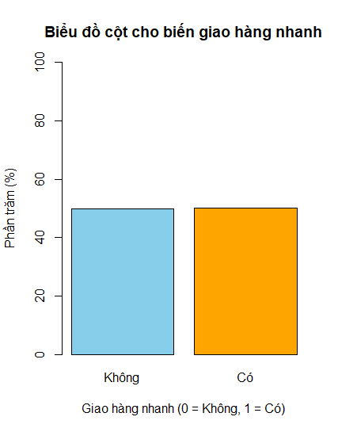

-> từ biểu đồ ta thấy, có 50% khách có nhu cầu giao hàng nhanh.

\* Khách hàng hài lòng

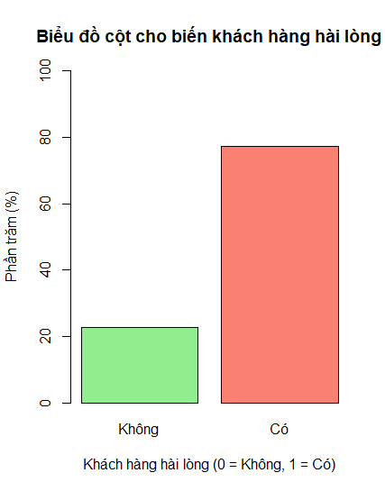

-> tỷ lệ khách hàng hài lòng chiếm gần 80%.

\* Chi phí giao hàng

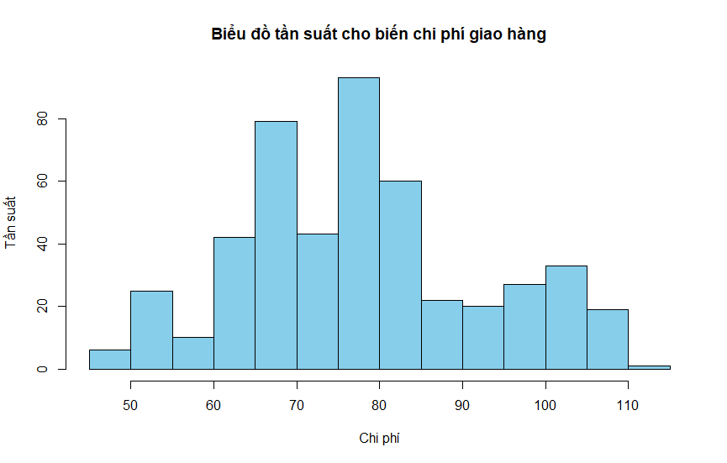

\* Giá trị tổng:



